西南大学 计算机与信息科学学院

《企业级开源框架》课程
实验基本信息：
实验类型： □验证性 □设计性 □综合性
理论教师： 任柯 实验指导教师： 任柯
学生姓名: 吴孜远 学号: 222022321062009
班级： 软件工程中外合作01班
上课日期： 2024.5.21
成 绩

一、实验目的
理解MVC框架的原理以及SpringMVC的基本流程。了解三大架构的特色和用途，顺利搭建实验环境，掌握利用三大结构进行综合开发的方法。
【学习内容】
通过前面的实验我们知道了我们可以使用不同的框架做他们擅长的事。现在我们可以将他们都结合起来，并且通过使用MVC框架解耦各个模块。现在请使用SprinigMVC结合SpringIOC以及Mybatis实现快递员的登录并能判断该用户是否存在，并实现操作其所接的代取单数据
【实施方式】
讲授法、实验实作演示教学
【学习要求】
- 在controller中管理跳转，查询成功则将成绩返回给一个jsp页面，失败则返回另一个jsp页面；
- 使用Mybatis在Dao中实现查询接口，编写相关映射进行数据库操作。
- 项目的所有的业务逻辑都应该写在service层中，用于调用相应的Mapper中的方法。所有的业务逻辑都应被依赖注入（注解的方式）
- 实现添加，更改，删除快递单数据功能所对应的Dao代码以及Mapper文件

二、 实验过程及结果
实验过程：
首先我们先搭出整个项目结构，创建出所有的包和文件，导入web框架。里面什么都不写都可以。这里注意我们再之前实验建立的订单表的基础上又建立了一个用户表，用于登录。也就是下面的UserMapper和courier类。
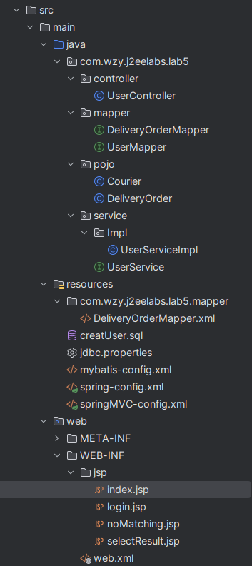
然后我们先着手开始写web、mybatis、spring、springMVC的xml配置文件。

先把web.xml搞定，无非就是读取spring和springMVC的配置文件，设置过滤这三个步骤：
<!--
1.将Spring框架集成到项目中
1).Spring环境构建时读取web应用的初始化参数contextConfigLocation,
从classpath中读取配置文件spring/spring-*.xml
2).Spring的初始化:ContextLoaderListener的作用是启动Web容器时， 自动装配
spring-*.xml的配置信息（因为它实现了ServletContextListener
这个接口，在web.xml配置这个监听器，启动容器时，就会默认执行它实现的方法。）
-->
<context-param>
<param-name>contextConfigLocation</param-name>
<param-value>classpath*:spring-config.xml</param-value>
</context-param>
<listener>
<listener-class>org.springframework.web.context.ContextLoaderListener</listener-class>
</listener>
<!--
2.集成SpringMVC框架
1)SpringMVC环境构建时需要读取servlet初始化参数init-param,
从classpath中读取配置文件spring/springmvc-context.xml
2)load-on-startup：当值为0或者大于0时，表示容器在应用启动时就加载这个servlet，
当是一个负数时或者没有指定时，则指示容器在该servlet被选择时才加载。
正数的值越小，启动该servlet的优先级越高。-->
<!--配置SpringMVC的前端控制器DispatcherServlet-->
<servlet>
<servlet-name>SpringMVC</servlet-name>
<servlet-class>org.springframework.web.servlet.DispatcherServlet</servlet-class>
<!--设置SpringMVC配置文件自定义的位置和名称-->
<init-param>
<param-name>contextConfigLocation</param-name>
<param-value>classpath:springMVC-config.xml</param-value>
</init-param>
<!--将DispatcherServlet的初始化时间提前到服务器启动时-->
<load-on-startup>1</load-on-startup>
</servlet>
<servlet-mapping>
<servlet-name>SpringMVC</servlet-name>
<url-pattern>/</url-pattern>
</servlet-mapping>
<!--
3.使用spring提供的过滤器CharacterEncodingFilter解决乱码问题
乱码问题有get方式提交和post方式提交2种情况
1)解决get方式：在Tomcat的配置文件server.xml中的<Connector connectionTimeout="20000"
port="8080" protocol="HTTP/1.1" redirectPort="8443"/>添加URIEncoding="UTF-8"即可
2)解决post方式：如下所示，增加过滤器
-->
<!--配置Spring的编码过滤器-->
<filter>
<filter-name>CharacterEncodingFilter</filter-name>
<filter-class>org.springframework.web.filter.CharacterEncodingFilter</filter-class>
<init-param>
<param-name>encoding</param-name>
<param-value>UTF-8</param-value>
</init-param>
<init-param>
<param-name>forceEncoding</param-name>
<param-value>true</param-value>
</init-param>
</filter>
<filter-mapping>
<filter-name>CharacterEncodingFilter</filter-name>
<!--应用范围设置到整个项目文件-->
<url-pattern>/*</url-pattern>
<!-- <servlet-name>SpringMVC</servlet-name>-->
</filter-mapping>
</web-app>

然后我们写spring-config.xml，因为mybatis里面的很多配置集成到了spring中：
<!-- controller交给springmvc来扫描，防止重复扫描，这里exclude-->
<context:component-scan base-package="com.wzy.j2eelabs.lab5">
<context:exclude-filter type="annotation" expression="org.springframework.stereotype.Controller"/>
</context:component-scan>
<!-- 配置数据源-->
<bean id="dataSource" class="org.springframework.jdbc.datasource.DriverManagerDataSource">
<property name="driverClassName" value="com.mysql.cj.jdbc.Driver"></property>
<property name="url" value="jdbc:mysql://localhost:3306/ssm?serverTimezone=UTC"></property>
<property name="username" value="root"></property>
<property name="password" value="password"></property>
</bean>
<!--配置事务管理器。Spring框架采用声明式事务，通过AOP的方式将事务增加到业务中-->
<bean id="transactionManager" class="org.springframework.jdbc.datasource.DataSourceTransactionManager">
<property name="dataSource" ref="dataSource"></property>
</bean>
<!--
AOP
开启事务的注解驱动
将使用注解@Transactional标识的方法或类中所有的方法进行事务管理
-->
<tx:annotation-driven transaction-manager="transactionManager"></tx:annotation-driven>
<!--配置SqlSessionFactoryBean，可以直接在Spring的IOC中获取SqlSessionFactory-->
<bean class="org.mybatis.spring.SqlSessionFactoryBean">
<!--设置MyBatis的核心配置文件的路径-->
<property name="configLocation" value="classpath:mybatis-config.xml"></property>
<!--设置数据源-->
<property name="dataSource" ref="dataSource"></property>
<!--设置类型别名所对应的包-->
<property name="typeAliasesPackage" value="com.wzy.j2eelabs.lab5.pojo"></property>
<!--设置映射文件的路径，只有映射文件xml的包和mapper接口的包不一致时需要设置
我们都放在mapper中,不用设置-->
<!-- <property name="mapperLocations" value="classpath:com/wzy/j2eelabs/lab5/mapper/*.xml"></property>-->
</bean>
<!-- 配置mapper接口的扫描,用来将指定basePackage下的所有mapper接口,
用上面配置的SqlSessionFactory创建的SqlSession来创建mapper的代理实现类对象,
将这些对象也交给IOC容器管理-->
<!-- 另外,这个也顺带指定了xml映射文件的路径,因为我们把接口和xml都放在mapper中,
所以我们不需要额外指定映射文件的路径,与上面bean中写的相呼应-->
<bean class="org.mybatis.spring.mapper.MapperScannerConfigurer">
<property name="basePackage" value="com.wzy.j2eelabs.lab5.mapper"></property>
</bean>
</beans>

再写springMVC的xml：
<context:component-scan base-package="com.wzy.j2eelabs.lab5.controller">
</context:component-scan>
<!--
3.配置<mvc:default-servlet-handler/>的作用：
会在Spring MVC上下文中定义一个DefaultServletHttpRequestHandler，
它像一个检查员，对进入DispatcherServlet的URL进行筛查，
如果发现是静态资源的请求， 就将该请求转由Web应用服务器默认的Servlet处理，
如果不是静态资源的请求， 才由DispatcherServlet继续处理。
-->
<mvc:default-servlet-handler/>
<!--4.解决@Controller标识的类的bean的注入和使用-->
<mvc:annotation-driven/>
<!-- 配置视图解析器 -->
<bean class="org.springframework.web.servlet.view.InternalResourceViewResolver" >
<property name="viewClass" value="org.springframework.web.servlet.view.JstlView"/>
<property name="prefix" value="/WEB-INF/jsp/"/>
<property name="suffix" value=".jsp"/>
</bean>
<mvc:view-controller path="/" view-name="index"></mvc:view-controller>
</beans>

至于在mybatis的xml中，我只保留了驼峰映射这个插件：
<configuration>
<settings>
<!--将下划线映射为驼峰-->
<setting name="mapUnderscoreToCamelCase" value="true"/>
</settings>
</configuration>

接下来我们先创建pojo，用于与数据库中的table互相映射，这里直接把实验3中的pojo拿过来，再加一个快递员表，储存courierId和password：
public class DeliveryOrder {
private int deliveryId;
private int courierId;
private String trackingId;
private String address;
private String phone;
public DeliveryOrder() {
}
public DeliveryOrder(int courierId, String trackingId, String address, String phone) {
this.trackingId = trackingId;
this.courierId = courierId;
this.address = address;
this.phone = phone;
}
public int getDeliveryId() {
return deliveryId;
}
public void setDeliveryId(int deliveryId) {
this.deliveryId = deliveryId;
}
public String getTrackingId() {
return trackingId;
}
public void setTrackingId(String trackingId) {
this.trackingId = trackingId;
}
public int getCourierId() {
return courierId;
}
public void setCourierId(int courierId) {
this.courierId = courierId;
}
public String getAddress() {
return address;
}
public void setAddress(String address) {
this.address = address;
}
public String getPhone() {
return phone;
}
public void setPhone(String phone) {
this.phone = phone;
}
@Override
public String toString() {
return "DeliveryOrder{" +
"deliveryId=" + deliveryId +
", courierId=" + courierId +
", trackingId='" + trackingId + '\'' +
", address='" + address + '\'' +
", phone='" + phone + '\'' +
'}';
}
}

public class Courier {
private String courierId;
private String password;
public String getUsername() {return courierId;}
public void setUsername(String courierId) {
this.courierId = courierId;
}
public String getPassword() {
return password;
}
public void setPassword(String password) {
this.password = password;
}
}

接下来我们来想想需要实现的方法都有哪些，以此来编写两个mapper接口：
别忘了我们的@Repository标签
@Repository
public interface DeliveryOrderMapper {
void insertDelivery(DeliveryOrder deliveryOrder);
// 用@Param的方式传递参数，将参数打包成map，key是param的参数，value是传递的实参
// 执行delete语句，mysql会自动返回被操作的row数，我们这里可以用int接收，也可以void忽略
int deleteDelivery(@Param("trackingId") String trackingId);
int updateDelivery(DeliveryOrder deliveryOrder);
List<DeliveryOrder> selectByTrackingId(@Param("trackingId") String trackingId);
@Select("select * from delivery_order where courier_id=#{courierId}")
List<DeliveryOrder> selectByCourierId(@Param("courierId") String courierId);
@Select("select * from delivery_order")
List<DeliveryOrder> selectAll();
}

@Repository
public interface UserMapper {
@Select("select * from users where courier_id=#{courierId} and password=#{password}")
List<Courier> userMatch(@Param("courierId") String courierId,
@Param("password")String password);
}

我们有的方法对应的sql语句直接在注解中写出，我这里也在xml里写了一部分：
<mapper namespace="com.wzy.j2eelabs.lab5.mapper.DeliveryOrderMapper">
<insert id="insertDelivery" parameterType="DeliveryOrder">
insert into delivery_order
values(NULL, #{courierId}, #{trackingId}, #{address}, #{phone})
</insert>
<!-- void deleteDelivery(@Param("trackingId") String trackingId);-->
<delete id="deleteDelivery" parameterType="String">
delete from delivery_order where tracking_id = #{trackingId}
</delete>
<!-- void updateDelivery(DeliveryOrder deliveryOrder);-->
<update id="updateDelivery" parameterType="DeliveryOrder">
update delivery_order
set courier_id = #{courierId},
address = #{address},
phone = #{phone}
where tracking_id = #{trackingId}
</update>
<!-- 利用一个无参构造函数（默认的）或指定的构造函数来创建对象
此时使用驼峰命名规则：
MyBatis 默认使用骆驼命名规则（CamelCase）来处理数据库字段和 Java 类字段之间的映射。
例如，数据库中的字段 first_name 可以映射到 Java 类的字段 firstName
我们这里采用resultMap的方式-->
<!-- DeliveryOrder selectByTrackingId(@Param("trackingId") int trackingId);-->
<select id="selectByTrackingId" parameterType="String" resultType="DeliveryOrder">
select * from delivery_order where tracking_id = #{trackingId}
</select>
<!--&lt;!&ndash;可以定义一个 <resultMap> 元素来指定 SQL 查询结果与 POJO 类字段之间的映射关系。-->
<!-- 通过 <resultMap>，你可以明确指出数据库列名与 Java 类属性名的映射。&ndash;&gt;-->
<!-- <resultMap id="DeliveryOrderResultMap" type="DeliveryOrder">-->
<!-- <id property="deliveryId" column="delivery_id" />-->
<!-- <result property="courierId" column="courier_id" />-->
<!-- <result property="trackingId" column="tracking_id" />-->
<!-- <result property="address" column="address" />-->
<!-- <result property="phone" column="phone" />-->
<!-- </resultMap>-->
</mapper>

这样，我们的DAO层就全部实现了。
接下来我们考虑service层，调用mapper接口的方法实现业务逻辑，必要的时候对sql语句返回的结果进行处理，比如我们做账号密码的匹配，service层返回对结果的分析，也就是将select的列表转换为true or false。用我们ioc容器中创建好的mapper接口的代理实现对象调用接口函数。
这是service接口：

public interface UserService {
boolean userMatch(String courierId, String password);
List<DeliveryOrder> selectAll();
List<DeliveryOrder> selectByTrackingId( String trackingId);
List<DeliveryOrder> selectByCourierId(String courierId);
void insertDelivery(DeliveryOrder deliveryOrder);
int deleteDelivery(String trackingId);
int updateDelivery(DeliveryOrder deliveryOrder);
}

这是service接口的实现类：
@Service
@Transactional
public class UserServiceImpl implements UserService {
// 我们在spring中设置了sqlSessionFactoryBean,
// 又设置了自动创建mapper接口的代理实现
// 所以这里可以直接从ioc容器中自动装填mapper代理实现
@Autowired
private DeliveryOrderMapper deliveryOrderMapper;
@Autowired
private UserMapper userMapper;
public boolean userMatch(String courierId, String password) {
List<Courier> list = userMapper.userMatch(courierId, password);
if (list == null || list.isEmpty()) {
// 如果列表为空，没有找到用户或密码不匹配，返回false
return false;
} else {
// 如果找到了用户，返回true
return true;
}
}
@Override
public List<DeliveryOrder> selectAll() {
return deliveryOrderMapper.selectAll();
}
@Override
public List<DeliveryOrder> selectByTrackingId(String trackingId) {
return deliveryOrderMapper.selectByTrackingId(trackingId);
}
@Override
public List<DeliveryOrder> selectByCourierId(String courierId) {
return deliveryOrderMapper.selectByCourierId(courierId);
}
@Override
public void insertDelivery(DeliveryOrder deliveryOrder) {
deliveryOrderMapper.insertDelivery(deliveryOrder);
}
@Override
public int deleteDelivery(String trackingId) {
return deliveryOrderMapper.deleteDelivery(trackingId);
}
@Override
public int updateDelivery(DeliveryOrder deliveryOrder) {
return deliveryOrderMapper.updateDelivery(deliveryOrder);
}
}

接下来是controller层，负责页面的跳转，利用我们ioc中的service类的对象来操作service层的方法：
@Controller
public class UserController {
@Autowired
private UserService userService;
@RequestMapping(value = "/index", method = RequestMethod.GET)
public String index(HttpSession session, Model model){
String courierId = (String) session.getAttribute("courierId");
List<DeliveryOrder> orders = userService.selectByCourierId(courierId);
//使用model方法将员工信息在request域中共享
model.addAttribute("orders", orders);
return "index";
}
@RequestMapping("/login")
public String login(String courierId, String password,
HttpSession session, RedirectAttributes redirectAttributes) {
// 调用服务层验证用户名和密码
boolean isAuthenticated = userService.userMatch(courierId, password);
if (isAuthenticated) {
//将参数存储在HTTP会话（HttpSession）中，这样任何控制器都可以访问它们
//这里我们要让index控制器访问
session.setAttribute("courierId", courierId);
// 登录成功，重定向到主页
return "redirect:/index";
} else {
// 登录失败，重新转发到这个登录页面
return "login";
}
}
// 从这里传入了pojo参数
@RequestMapping("/insert")
public String insert(DeliveryOrder deliveryOrder, Model model){
userService.insertDelivery(deliveryOrder);
List<DeliveryOrder> list = userService.selectAll();
//使用model方法将员工信息在request域中共享
model.addAttribute("list", list);
return "redirect:/index";
}
// 这里使用url传递参数，别忘了接收
@RequestMapping("/delete/{trackingId}")
public String deleteDelivery(String trackingId, Model model){
int affectedRows = userService.deleteDelivery(trackingId);
if(affectedRows > 0){
return "redirect:/index";
}else{
return "noMatching";
}
}
@RequestMapping("/update")
public String update(DeliveryOrder deliveryOrder, Model model){
int affectedRows = userService.updateDelivery(deliveryOrder);
if(affectedRows > 0){
return "redirect:/index";
}else{
return "noMatching";
}
}
}

最后我们再写jsp文件，我们这里需要用到3个jsp，第一个不用多说，当然是login页面，先登录：
<%@ page contentType="text/html;charset=UTF-8" language="java" %>
<html>
<head>
<title>Title</title>
</head>
<body>
<form action="/login" method="POST">
<div>
<label for="courierId">courier id:</label>
<input type="text" id="courierId" name="courierId" required>
</div>
<div>
<label for="password">password:</label>
<input type="password" id="password" name="password" required>
</div>
<div>
<button type="submit">登录</button>
</div>
</form>
</body>
</html>

然后就是我们每次操作之后都会看的index，显示了本快递员的所有代取单号：这个至关重要，使用了jstl的标签，用c:forEach遍历controller放在request域中的共享对象orders。这里我们设计的是可以在显示的列表中直接进行操作，比如修改，我们必须传送整个对象，但是只有address和phone可以修改，所以我们使用了隐藏input。
<%@ taglib prefix="c" uri="http://java.sun.com/jsp/jstl/core" %>
<%--
Created by IntelliJ IDEA.
User: wuzir
Date: 2024/5/30
Time: 19:44
To change this template use File | Settings | File Templates.
--%>
<%@ page contentType="text/html;charset=UTF-8" language="java" %>
<html>
<head>
<title>Title</title>
</head>
<body>
<h1>代取快递列表</h1>
<table>
<tr>
<th>Id</th>
<th>Courier Id</th>
<th>Tracking Id</th>
<th>Address</th>
<th>Phone</th>
<th>Actions</th> <!-- 添加动作列 -->
</tr>
<c:forEach items="${orders}" var="deliveryOrder">
<form action="/update" method="post">
<tr>
<td>${deliveryOrder.deliveryId}</td>
<td>${deliveryOrder.courierId}</td>
<td>${deliveryOrder.trackingId}</td>
<td><input type="text" name="address" value="${deliveryOrder.address}"></td>
<td><input type="text" name="phone" value="${deliveryOrder.phone}"></td>
<!-- 隐藏字段用于更新操作 -->
<td>
<input type="hidden" name="deliveryId" value="${deliveryOrder.deliveryId}"/>
<input type="hidden" name="courierId" value="${deliveryOrder.courierId}"/>
<input type="hidden" name="trackingId" value="${deliveryOrder.trackingId}"/>
<!-- 更新按钮 它将使用表单的默认 action 属性来确定提交的目标 URL-->
<input type="submit" name="action" value="Update">
<%--使用 formaction 属性允许每个按钮有自己的提交目标 URL，即使它们在同一个表单内。
这是一种在客户端决定行为逻辑并根据用户的操作将表单提交到不同处理程序的方法。--%>
<input type="submit" name="action" value="Delete"
formaction="/delete/${deliveryOrder.trackingId}">
</td>
</tr>
</form>
</c:forEach>
</table>
<h2>加入新的订单</h2>
<table>
<tr>
<th>Courier Id</th>
<th>Tracking Id</th>
<th>Address</th>
<th>Phone</th>
<th>Actions</th> <!-- 添加动作列 -->
</tr>
<tr>
<form action="/insert" method="post">
<td><input type="text" name="courierId"></td>
<td><input type="text" name="trackingId"></td>
<td><input type="text" name="address"></td>
<td><input type="text" name="phone"></td>
<td><button type="submit">Insert</button></td>
</form>
</tr>
</table>
</body>
</html>

第三个是考虑到如果我们delete或者update没有查询到对应的条目怎么办，跳转到另外的页面：
<%@ page contentType="text/html;charset=UTF-8" language="java" %>
<html>
<head>
<title>Title</title>
</head>
<body>
<h1>Did not find that package. Make sure the tracking id is right</h1>
</body>
</html>

结果：
加载后生成的target文件目录如下：
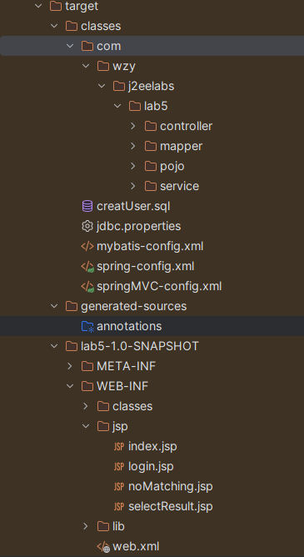
接下来我们测试一下这些功能：
首先部署到服务器后根路径是login，页面如下：
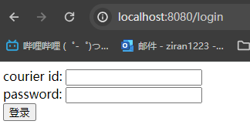
我们登录courierid为111，查到的结果是：
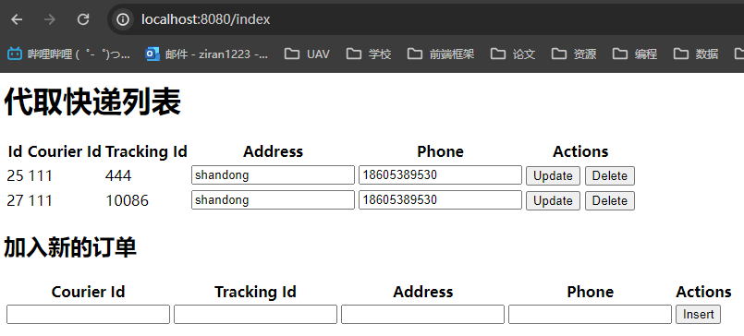

我们尝试加入新订单
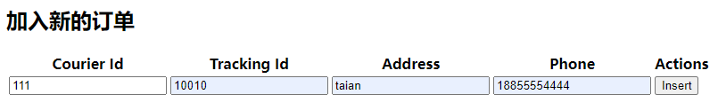
点击insert后自动重定向，发送index请求，相当于刷新这个页面：
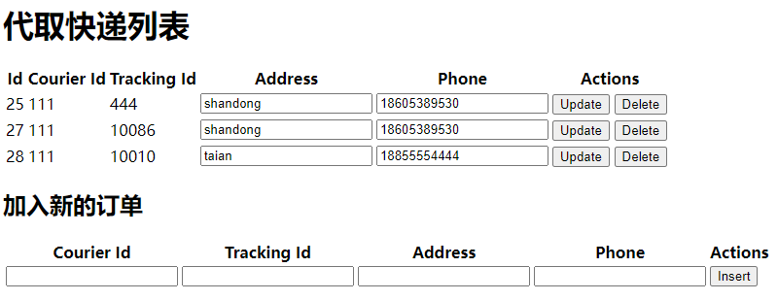
我们可以修改框中的值，然后update即可更新，点击delete即可删除：
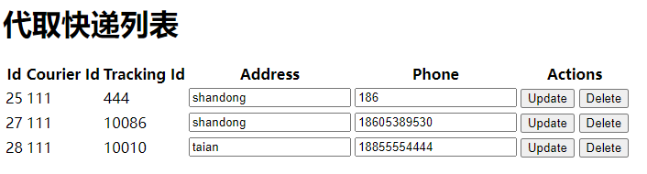
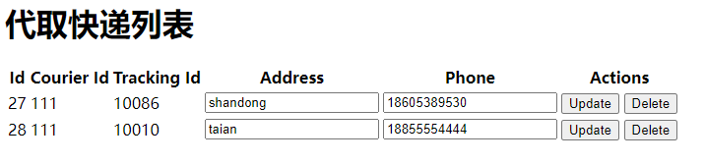

- 个人问题分析
首先是配置问题，一定要检查一下target目录，能很快发现问题在哪，我这里遇到最多的就是404，原因其实就是web框架的两个路径不匹配（idea老是会自己修改）导致我们的web目录没有被识别和标记到。
接下来总结一下小知识点：
<a>标签定义的是一个静态链接，而不是一个动态的、由 Spring MVC 处理的请求。
执行delete语句，mysql会自动返回被操作的row数，我们这里可以用int接收，也可以void忽略.update同理。
Html中<input>标签接收的参数以name的值为参数名，作为参数传递给处理请求的controller层的方法。通常name和形参名一样，不一样可以在形参之前用@RequestParam标签中的value重新定义映射。
使用model方法将员工信息在request域中共享，可以实现控制器与jsp之间的数据共享。将参数存储在HTTP会话（HttpSession）中，这样任何控制器都可以访问它，可以实现控制器之间的数据共享。
重定向可以实现控制器之间的跳转，也就是重新发送HTTP请求。转发可以实现控制器到jsp的跳转，经过视图解析器。
四、 实验总结
其实如果记住每个xml文件的配置内容（当然最关键的是知道每一步的作用是什么），java类写起来是非常方便和简洁的。只要理清楚整个业务的执行过程：controller实现页面跳转，跳转之前先使用service的方法实现功能，service中使用mapper接口实现类的方法来映射sql语句实现对数据库的操作。另外还有获取sql返回的结果，并将其通过model等对象共享到request域，然后再jsp中使用获取request域中的指定id的对象。

我们这里的控制器设计是什么样的呢，我们点击登陆后如果成功肯定是要显示index的，那么我们index控制器如何知道我们输入的courierId从而进行筛选呢，我们使用session来传递参数。在index中，我们不管是点击insert、update还是delete，jsp的表单会发出响应的请求进行增删改操作，执行完操作后重定向到index，经过index控制器重新select目前的订单列表并使用model方法将员工信息在request域中共享，跳转到index页面。相当于刷新了一次。

签名：
日期： 年 月 日

